姓名：黄国萍
专业：英语
学历：本科
电话：15296373958
邮箱：2714059404@qq.com
Personal
个人 Resume
简历
黄国萍
广西民族师范学院英语专业应届本科毕业生
15296373958
2714059404@qq.com
求职目标：
外贸业务员
实践经验：
2010/9—今 在校学习英语，掌握了较好的英语技能。
2016/9—今 在大学进行听、说、读、写、译等五个方面的英语技能学习与训练，取得了良好的成绩。
2017/9—2018/6 在大学学习了国际贸易实务与外贸单证实务课程，并进行了一定的实践操作训练，掌握了一定的外贸知识。
2018/11 在专业老师的带领下，去崇左与越南边境的多个公司见习，见识并学习了相关的跨境业务方面的知识。
2017—2019 参加各种英语竞赛，在比赛中不断检验与提升自我，并获得了一定的奖项。
社会工作：
2016/10—-2017/6 广西民族师范学院外国语学院团委学生会 信息部助理
2017/9 —-2018/6 广西民族师范学院外国语学院团委学生会 信息部部长
教育背景：
2016/09-2020/07 广西民族师范学院 本科 文学学士
- 前三年加权平均分81.12，班级排名： 9/44。
- 主要课程：新编剑桥商务英语、商务英语口译、英语视听说、国际贸易实务、标准日语等。
奖励与证书：
2017/06 全国大学生英语四级证书
2017/02 普通话水平测试二级甲等证书
2018/10 广西民族师范学院外国语学院团委学生会信息部部长荣誉证书
2018/10 2018“外研社杯”全国英语阅读大赛校级初赛三等奖
2019/5 2019年全国大学生英语竞赛学生学科竞赛优秀奖
2019/5 计算机二级证书
2019/6 全国商务英语一级证书
2019/6 初中英语学科教师资格证
个人信息：
性别：女 出生年月：1997年10月6日
籍贯：广西北海 政治面貌：团员
健康状况：良好 爱好：听音乐、看书、看电影、旅游

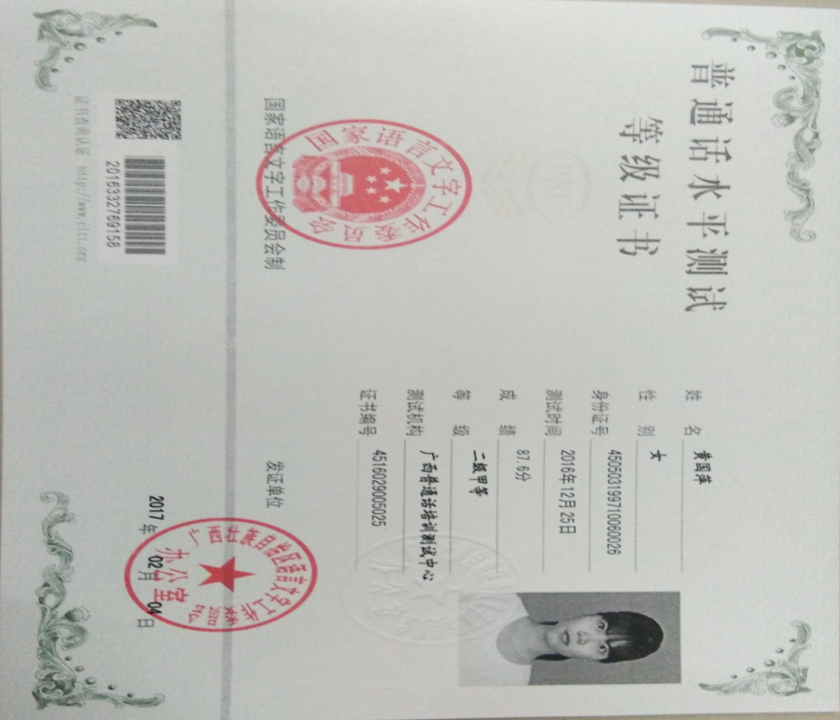
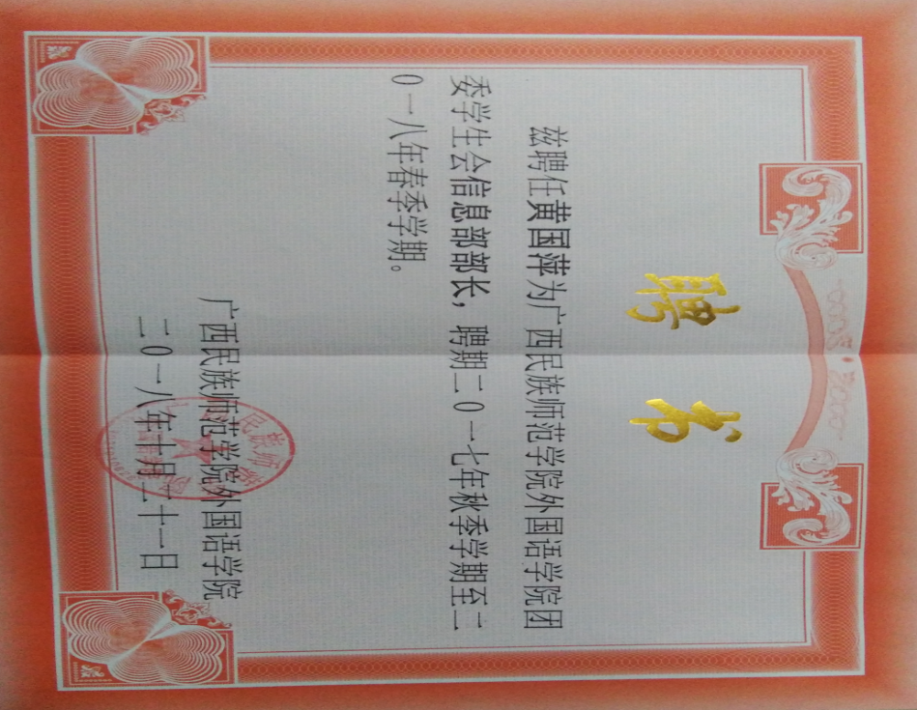
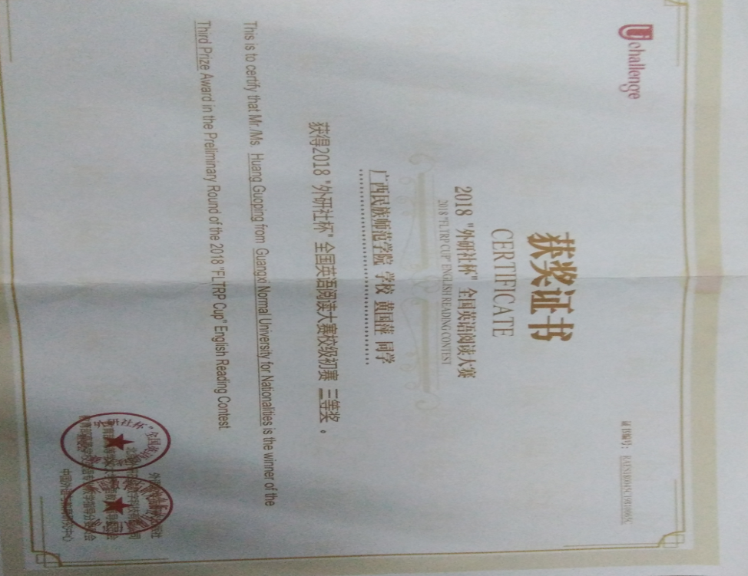
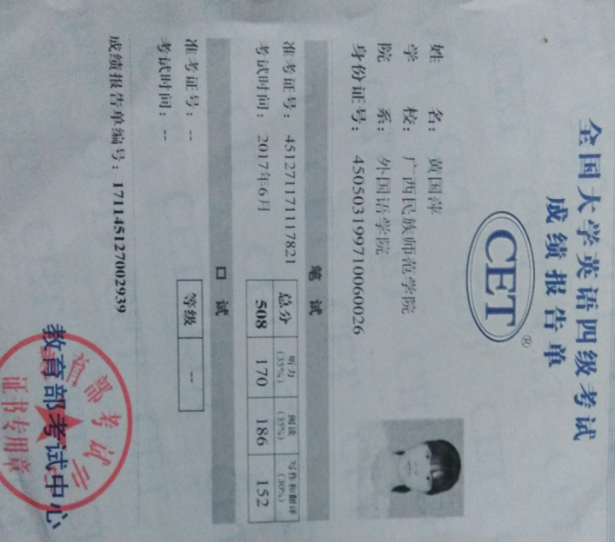
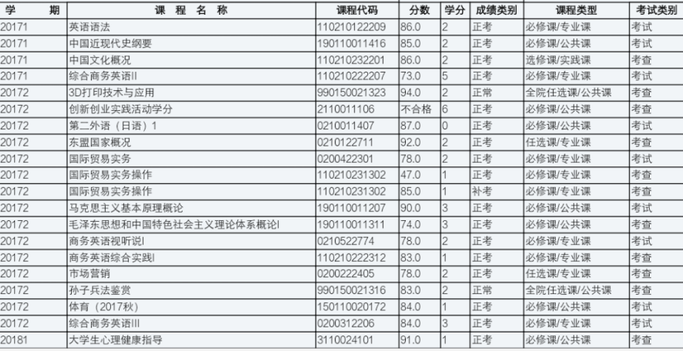
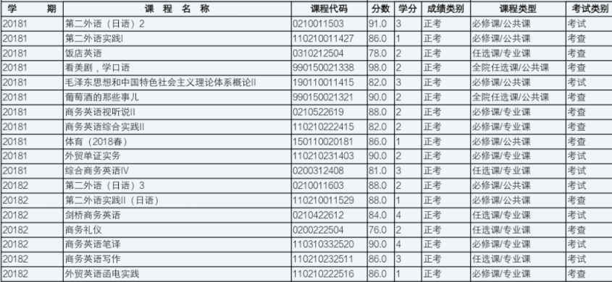
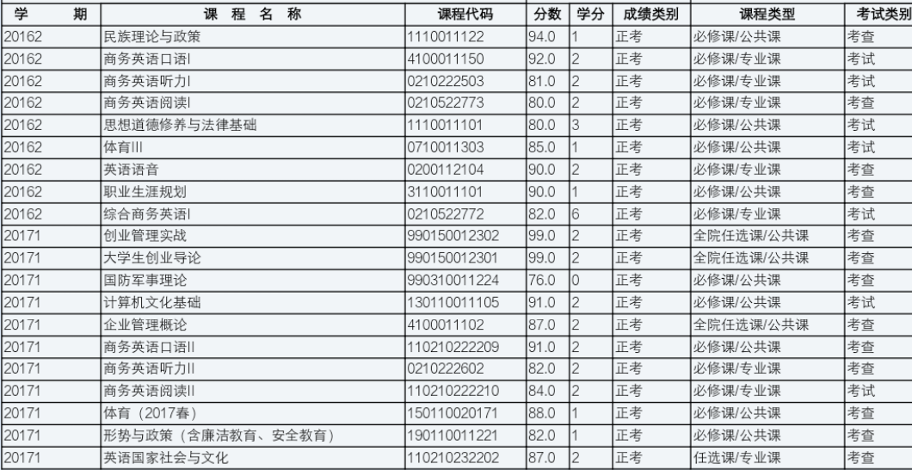

基本  情况 | 姓 名 | 黄国萍 | 性 别 | 女 | 民 族 | 汉
 | 出生年月 | 1997.10.06 | 政治面貌 | 团员 | 籍 贯 | 广西北海
 | 在校期间任职情况 |  | 广西民族师范学院团委学生会信息部部长
教育  背景 | 专 业 | 英语（商务英语） |  |  | 毕业年月 | 2020.6
 | 学历、学位 | 文学学位 |  |  | 外语语种 | 英语、日语
 | 外语水平 | 全国大学英语四级 508分 |  |  | 计算机水平 | 计算机二级
专长 | 英语基础知识比较扎实，具备一定的听、说、读、写以及翻译能力，能进行日常交流；能够进行一定的计算机操作。
在校  期间  获得  奖励 | 2017/02 普通话水平测试二级甲等证书普通话水平测试二级甲等证书  2017/02 普通话水平测试二级甲等证书  2018/10 广西民族师范学院外国语学院团委学生会信息部部长荣誉证书  2018/10 2018“外研社杯”全国英语阅读大赛校级初赛三等奖  2019/5 2019年全国大学生英语竞赛学生学科竞赛优秀奖  2019/5 计算机二级证书  2019/6 全国商务英语一级证书  2019/6 初中英语学科教师资格证
在校  期间  社会  实践  情况 | 2016/9—今 在大学进行听、说、读、写、译等五个方面的英语技能学习与训练，取得了良好的成绩。  2017/9—2018/6 在大学学习了国际贸易实务与外贸单证实务课程，并进行了一定的实践操作训练，掌握了一定的外贸知识。  2018/11 在专业老师的带领下，去崇左与越南边境的多个公司见习，见识并学习了相关的跨境业务方面的知识。  2017—2019 参加各种英语竞赛，在比赛中不断检验与提升自我，并获得了一定的奖项。
综合素质评价 | 本人为人友善，乐与他人交友，适应能力强，善于吸收新知识，注重团队精神和个人能力的发展；有良好的动手与自学能力；同时本人是个对工作认真负责的人，能够承受一定的工作压力。在校期间，努力学习有关商务英语方面的知识，并取得了不错的成绩，因此，在与外国友人打交道的时候具备一定的沟通能力与技巧。但由于实战经验较少，本人还存在着许多不足，希望在今后的实习中能够不断地努力，不断地成长。  学院盖章： 年 月 日
学校  推荐  意见 | 盖章： 年 月 日
联系方式 | 毕业生 | 通讯地址 | 广西民族师范学院 |  |  | 邮 编 | 532200
 |  | 电子邮箱 | 2714059404@qq.com |  |  | 电 话 | 15296373958

